**ESTRUCTURA DE LA BASE DE DATOS:**

-- Tabla de clientes

CREATE TABLE ClientePLSQL (

id_cliente NUMBER PRIMARY KEY,

nombre VARCHAR2(50),

direccion VARCHAR2(100),

telefono VARCHAR2(15)

);

-- Tabla de autos

CREATE TABLE AutoPLSQL (

id_auto NUMBER PRIMARY KEY,

marca VARCHAR2(50),

modelo VARCHAR2(50),

ano NUMBER

);

-- Tabla de alquileres

CREATE TABLE AlquilerPLSQL (

id_alquiler NUMBER PRIMARY KEY,

id_cliente NUMBER,

id_auto NUMBER,

fecha_inicio DATE,

fecha_fin DATE,

id_reserva NUMBER,

FOREIGN KEY (id_cliente) REFERENCES Cliente(id_cliente),

FOREIGN KEY (id_auto) REFERENCES Auto(id_auto),

FOREIGN KEY (id_reserva) REFERENCES Reserva(id_reserva)

);

-- Tabla de sucursales

CREATE TABLE SucursalPLSQL (

id_sucursal NUMBER PRIMARY KEY,

nombre VARCHAR2(50),

ciudad VARCHAR2(50),

pais VARCHAR2(50)

);

-- Tabla de reservas

CREATE TABLE ReservaPLSQL (

id_reserva NUMBER PRIMARY KEY,

id_cliente NUMBER,

id_sucursal NUMBER,

fecha_reserva DATE,

FOREIGN KEY (id_cliente) REFERENCES Cliente(id_cliente),

FOREIGN KEY (id_sucursal) REFERENCES Sucursal(id_sucursal));

**Ejercicios del 51 al 100:**

* SELECT * FROM ClientePLSQL WHERE nombre LIKE '%Juan%' AND fecha_inicio BETWEEN '2023-09-01' AND '2023-09-30'; SELECT a.marca, a.modelo, a.ano FROM AutoPLSQL a WHERE precio < 10000 AND fecha_inicio BETWEEN '2023-09-01' AND '2023-09-30';

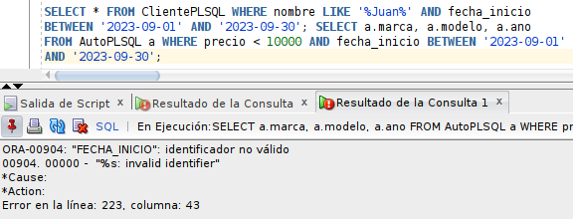

**EJERCICIOS TERCER CICLO (81-90):**

* CREATE VIEW vista_clientes_alquilados_sucursal AS SELECT c.nombre, a.marca, a.modelo FROM ClientePLSQL c JOIN AlquilerPLSQL a ON c.id_cliente = a.id_cliente JOIN SucursalPLSQL s ON a.id_sucursal = s.id_sucursal WHERE s.nombre = 'Sucursal Central';

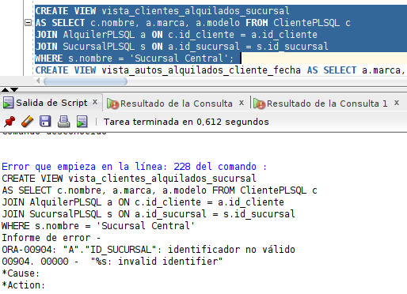

* CREATE VIEW vista_autos_alquilados_cliente_fecha AS SELECT a.marca, a.modelo FROM AutoPLSQL a JOIN AlquilerPLSQL al ON a.id_auto = al.id_auto WHERE al.id_cliente = 1 AND al.fecha_inicio = '2023-09-27';

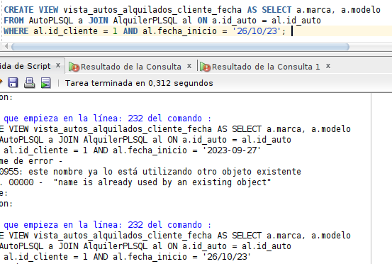

* CREATE VIEW vista_alquileres_mas_7dias AS SELECT * FROM AlquilerPLSQL WHERE fecha_fin - fecha_inicio > 7;

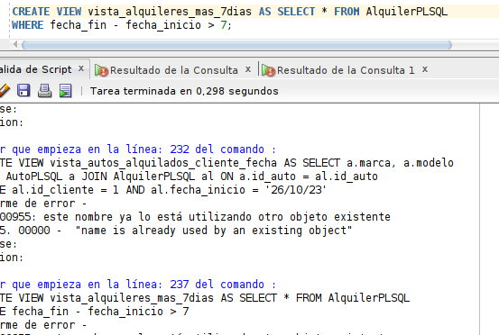

* CREATE VIEW vista_clientes_mas_alquileres AS SELECT c.nombre, COUNT(*) AS numero_alquileres FROM ClientePLSQL c JOIN AlquilerPLSQL a ON c.id_cliente = a.id_cliente GROUP BY c.nombre ORDER BY numero_alquileres DESC;

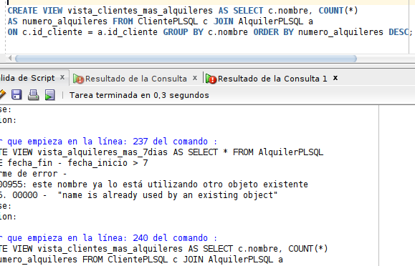

* CREATE VIEW vista_autos_mas_alquileres AS SELECT a.marca, a.modelo, COUNT(*) AS numero_alquileres FROM AutoPLSQL a JOIN AlquilerPLSQL al ON a.id_auto = al.id_auto GROUP BY a.marca, a.modelo ORDER BY numero_alquileres DESC;

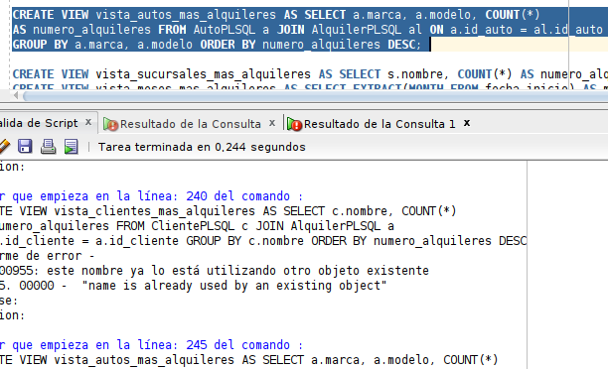

* CREATE VIEW vista_sucursales_mas_alquileres AS SELECT s.nombre, COUNT(*) AS numero_alquileres FROM SucursalPLSQL s JOIN AlquilerPLSQL al ON s.id_sucursal = al.id_sucursal GROUP BY s.nombre ORDER BY numero_alquileres DESC;

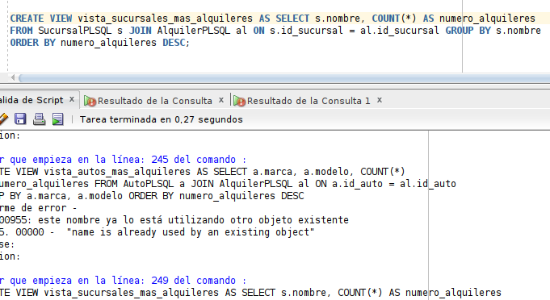

* CREATE VIEW vista_meses_mas_alquileres AS SELECT EXTRACT(MONTH FROM fecha_inicio) AS mes, COUNT(*) AS numero_alquileres FROM AlquilerPLSQL GROUP BY EXTRACT(MONTH FROM fecha_inicio) ORDER BY numero_alquileres DESC;

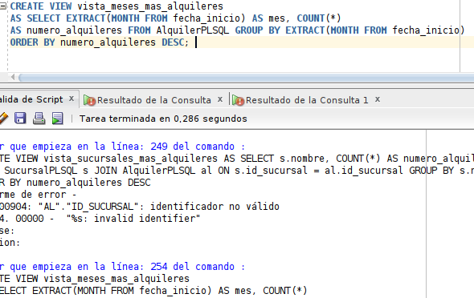

* CREATE VIEW vista_dias_semana_mas_alquileres AS SELECT EXTRACT(DAYOFWEEK FROM fecha_inicio) AS dia_semana, COUNT(*) AS numero_alquileres FROM AlquilerPLSQL GROUP BY EXTRACT(DAYOFWEEK FROM fecha_inicio) ORDER BY numero_alquileres DESC;

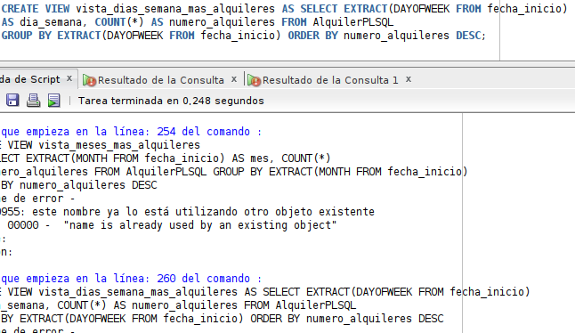

* CREATE VIEW vista_alquileres_mas_caros AS SELECT * FROM AlquilerPLSQL ORDER BY precio DESC;

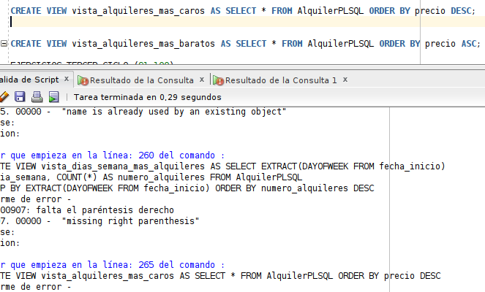

* CREATE VIEW vista_alquileres_mas_baratos AS SELECT * FROM AlquilerPLSQL ORDER BY precio ASC;



**EJERCICIOS TERCER CICLO (91-100):**

| CREATE TRIGGER trg_insert_auto  BEFORE INSERT ON AutoPLSQL  FOR EACH ROW  BEGIN  -- Actualizar el número de autos disponibles  UPDATE AutoPLSQL  SET numero_disponibles = numero_disponibles + 1  WHERE id_auto = NEW.id_auto;  END;    CREATE TRIGGER trg_delete_auto  BEFORE DELETE ON AutoPLSQL  FOR EACH ROW  BEGIN  -- Actualizar el número de autos disponibles  UPDATE AutoPLSQL  SET numero_disponibles = numero_disponibles - 1  WHERE id_auto = OLD.id_auto;  END;    CREATE TRIGGER trg_update_auto  BEFORE UPDATE ON AutoPLSQL  FOR EACH ROW  BEGIN  -- Actualizar el número de autos disponibles  IF NEW.numero_disponibles != OLD.numero_disponibles THEN  UPDATE AutoPLSQL  SET numero_disponibles = NEW.numero_disponibles  WHERE id_auto = NEW.id_auto;  END IF;  END;    CREATE TRIGGER trg_insert_cliente  BEFORE INSERT ON ClientePLSQL  FOR EACH ROW  BEGIN  -- Actualizar el número de clientes  UPDATE ClientePLSQL  SET numero_clientes = numero_clientes + 1;  END;    CREATE TRIGGER trg_delete_cliente  BEFORE DELETE ON ClientePLSQL  FOR EACH ROW  BEGIN  -- Actualizar el número de clientes  UPDATE ClientePLSQL  SET numero_clientes = numero_clientes - 1;  END;    CREATE TRIGGER trg_update_cliente  BEFORE UPDATE ON ClientePLSQL  FOR EACH ROW  BEGIN  -- Actualizar el número de clientes  IF NEW.numero_alquileres != OLD.numero_alquileres THEN  UPDATE ClientePLSQL  SET numero_alquileres = NEW.numero_alquileres  WHERE id_cliente = NEW.id_cliente;  END IF;  END; |
| --- |
| CREATE PROCEDURE proc_calcular_precio_alquiler  (  IN id_alquiler INT,  IN id_auto INT,  IN fecha_inicio DATE,  IN fecha_fin DATE  )  AS  BEGIN  -- Calcular el precio del alquiler  DECLARE  precio_base NUMERIC(10, 2);  dias_alquiler INT;  BEGIN  precio_base := (SELECT precio FROM AutoPLSQL WHERE id_auto = id_auto);  dias_alquiler := (fecha_fin - fecha_inicio) + 1;  SET NEW.precio = precio_base * dias_alquiler;  END;  END;    CREATE PROCEDURE proc_listar_alquileres_cliente  (  IN id_cliente INT  )  AS  BEGIN  -- Listar los alquileres del cliente  SELECT *  FROM AlquilerPLSQL  WHERE id_cliente = id_cliente;  END;    CREATE PROCEDURE proc_listar_autos_sucursal  (  IN id_sucursal INT  )  AS  BEGIN  -- Listar los autos de la sucursal  SELECT *  FROM AutoPLSQL  WHERE id_sucursal = id_sucursal;  END;    CREATE PROCEDURE proc_agregar_auto  (  IN marca VARCHAR(255),  IN modelo VARCHAR(255),  IN ano INT,  IN numero_disponibles INT  )  AS  BEGIN  -- Insertar un nuevo auto  INSERT INTO AutoPLSQL (marca, modelo, ano, numero_disponibles)  VALUES (marca, modelo, ano, numero_disponibles);  END;    CREATE PROCEDURE proc_eliminar_auto  (  IN id_auto INT  )  AS  BEGIN  -- Eliminar un auto  DELETE FROM AutoPLSQL  WHERE id_auto = id_auto;  END;    Todos estos ya estaban, es por esto que todos daban error que exiten, la manera para que no aparezca el error, es actualizandolos, sin embargo no valia la pena realizarlo porque en si no hay nada que actualizar |